

ТЕХНИЧЕСКОЕ ЗАДАНИЕ НА СОЗДАНИЕ КОНЦЕПЦИИ И ИСПОЛЕНИЕ АРХИТЕКТУРНОГО ОБЪЕКТА
ЖК INSIDER

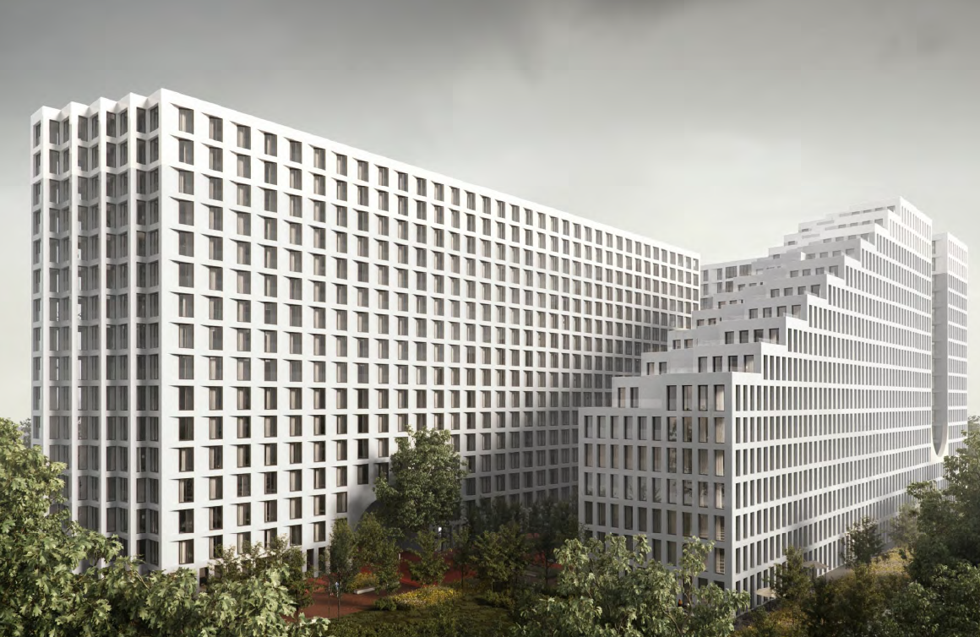

1. Общие данные
1.1 Основные положения
Настоящее техническое задание распространяется на выполнение концепции и проектной документации для объекта нового строительства, здания краткосрочного пребывания гостиничного типа, планируемое к строительству на земельном участке с кадастровым номером: 77:05:0002002:32, имеющем адресный ориентир: ул. Автозаводская, вл.24, корп.1
Проектом, разработанным ООО АБ «ЦЛП», предусмотрено размещение трех наземных корпусов П-образной формы, двух - 16-этажных (Корпус 1 по северной стороне и Корпус 2 по восточной стороне) и одного переменной этажности (Корпус 3, от 6 до 16 этажей по южной стороне участка), объединенных общей трехэтажной наземной частью с аркой, ведущей во двор с северной стороны участка, и подземной частью, состоящей из двух уровней: минус 2 этажа (паркинг) и минус 1 этажа (технический этаж).
1.2 Цель работы
Разработать легенду и концепцию единого архитектурного объекта, который впишется во внутренний двор INSIDER
  - Задача архитектурного объекта
Разрабатываемый арт-объект - это первое, что видят резиденты, заходя внутрь через гранд-лобби, он должен:
- выглядеть стильно, рядом с чем захотелось бы сфотографироваться;
- иметь свою легенду (историю), почему именно такой формат и вид у объекта в комплексе INSIDER (отразить название/концепцию проекта);
- выделяться из конкурентов (должна быть «фишка»);
- быть стильным, простым и запоминающимся;
- Должен быть легкий в эксплуатации

1.4 Этапы выполнения работ
Этап 1 – Концепция. Разработать 4 варианта архитектурных объектов с легендой
Этап 2 – Проектная документация. По итогу согласования 1 варианта концепции подготовить комплект проектной документации

2. Концепция

2.1 Основные сведения

Комплекс апартаментов INSIDER состоит из 3-х клубных домов у реки (деление на корпуса начинается с 4 этажа).
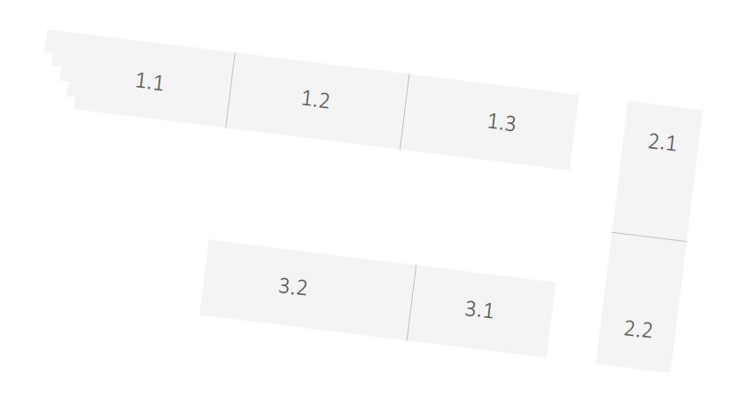
Месторасположение проектируемого арт-объекта – во внутреннем дворе комплекса:
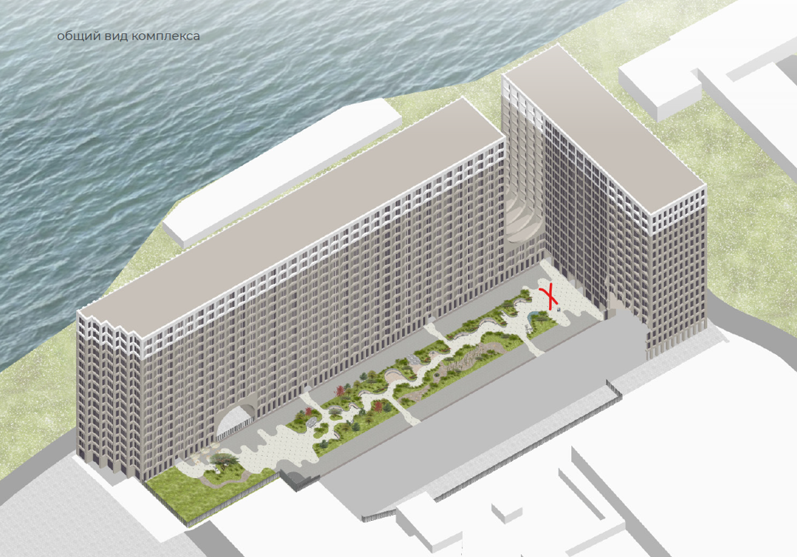
При разработке концепции ориентироваться на эскизный проект благоустройства (Приложение 1)

2.2 Общие указания к этапу
При проектировании ориентироваться на:
- Примеры выполнения
Красные руки https://kupiteloft.ru/lofty-v-zhk-klein-house
Статуя свободы - https://tribeca-apartments.com/

- Референсы архитектурных арт-объектов в концепции комплекса:
- Insider – это ты. (отражение)
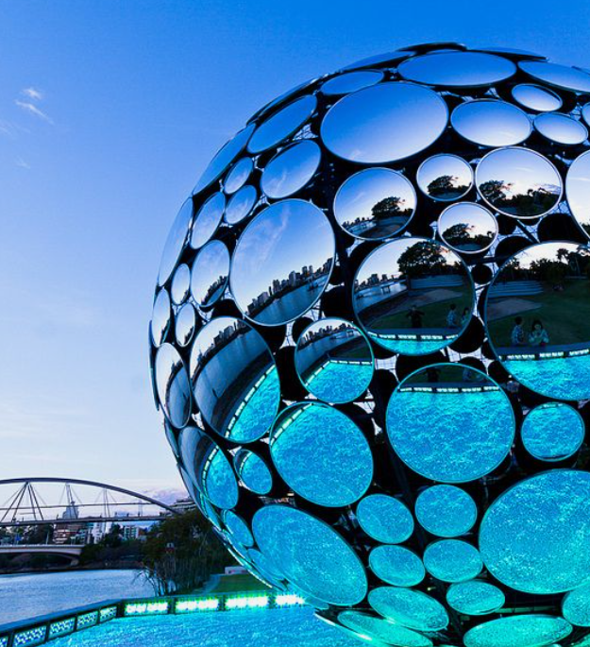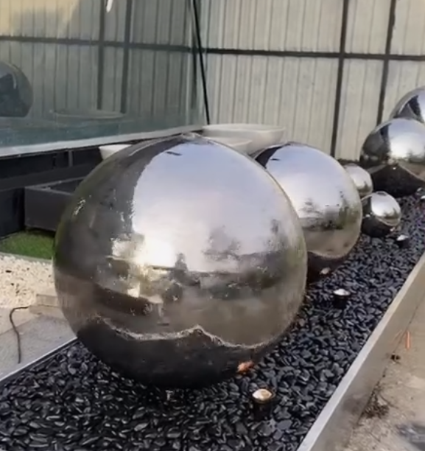
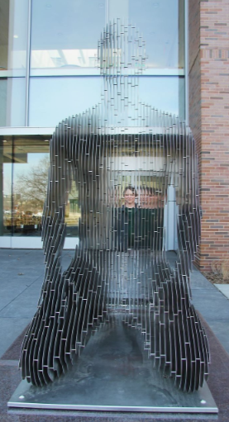

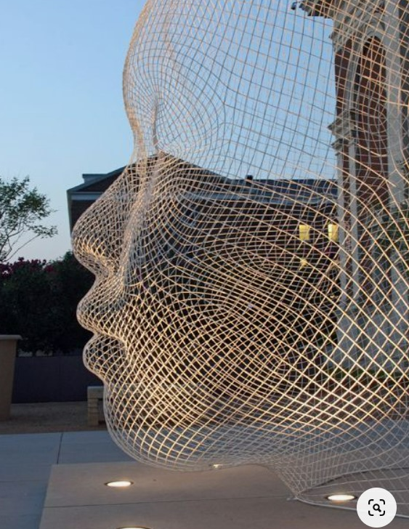

- Insider – портал в новую жизнь

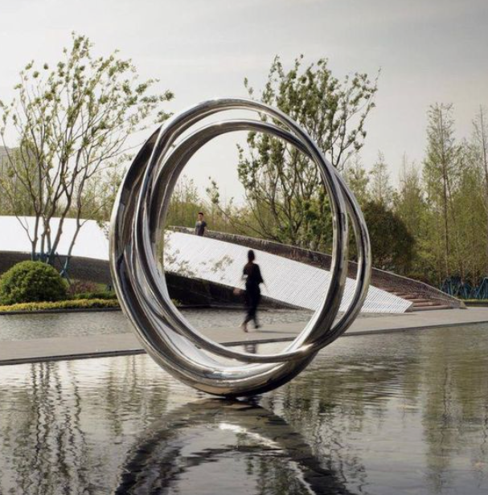
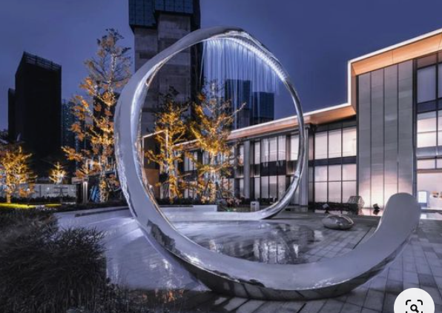
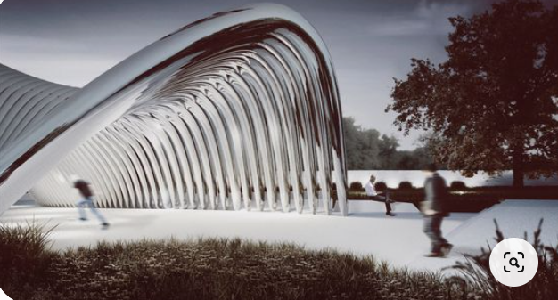

- Insider – главное внутри

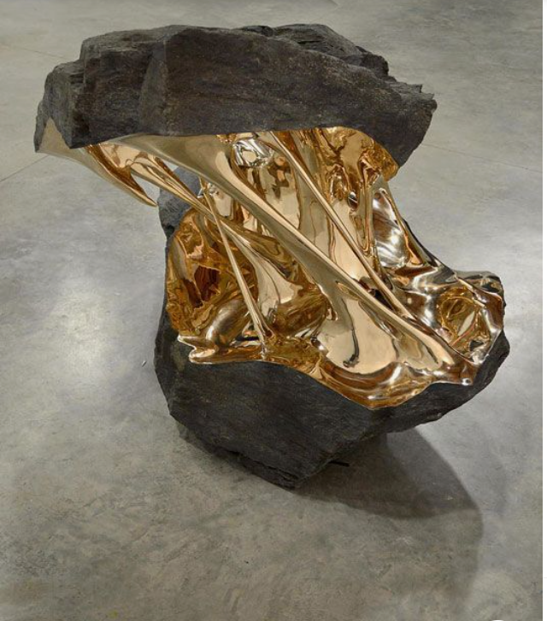

Разработанные варианты концепции должны выполняться с привязкой к благоустройству (в эскизном формате), дополняться материалами, раскрывающими легенду (мудборды).
Для предоставленных концепций обязательно указать стоимость (включая стоимость работ отдельной строкой) и материалы, применяемые при создании арт-объекта (с возможным предоставлением образцов по запросу).
При работе над этапом учитывать требования по нагрузкам.
На основании согласованной Заказчиком концепции (выбранного варианта арт-объекта) выполнить визуализации в виде высококачественных фотореалистичных изображений, полученных методом цифрового рендеринга в системах типа «V-Ray», «Corona Renderer» или аналогичных.
Расположение видовых точек, визуальное содержание кадров, настройки освещения, материалов и текстур на визуализациях необходимо согласовать с Заказчиком.

- Проектная документация
После утверждения Заказчиком концепции арт-объекта, разработать альбом проектных решений.
При разработке альбома учесть следующие требования к проектируемому арт-объекту:
- Конструкция не должна быть тяжелой – максимально допустимый вес до 250 кг на квадратный метр.
- Крепление арт-объекта предусмотреть с учетом парусности
- Узлы крепления разработать с учетом пирога покрытия
Результаты работ данного этапа оформляются в виде альбома проектной документации, содержащего необходимые графические и текстовые материалы. Предпочтительный формат листов для оформления документации – А3 (420х297 мм).
Допустимые масштабы чертежей для использования при оформлении проекта: 1:2; 1:2,5; 1:4; 1:5; 1:10; 1:15; 1:20; 1:25; 1:40; 1:50; 1:75; 1:100. Масштаб указывается после заголовка вида (плана, узла, сечения и т.п.) на чертеже.
Форматы передачи данных:
- Альбом проектной документации – *.PDF (один файл)
- Исходные редактируемые файлы документации – *.DWG (один файл)

Состав проектной документации должен включать в себя:
- Монтажный план с привязкой объекта на благоустройстве
- Фасады, планы и разрезы арт-объекта
- План с привязками осветительных приборов (при устройстве подсветки)
- Узлы и детали, в том числе детали крепления с учетом пирога покрытия
- Чертежи изделий индивидуального изготовления
- Спецификацию светового оборудования с указанием параметров
- Спецификацию деталей (крепежных элементов, закладных деталей)
Выполненная проектная документация должна являться полноценным заданием для внедрения арт-объекта в проект (разделы КЖ, АР, ГП, ЭОМ и тд)

